

Опросный лист на

Мембрану разрывную

ТУ 4854-001-44416782-2016

Сертификат соответствия № РОСС RU.ПЩ01.Н00169

Заказчик:

Количество:

Номер предложения:

**Описание**

Мембрана разрывная с фиксатором против разрыва мембраны во время транспортировки и подготовки к монтажу, дополнительным разрывным элементом и направляющими для правильного монтажа.

**Стандартная комплектация**

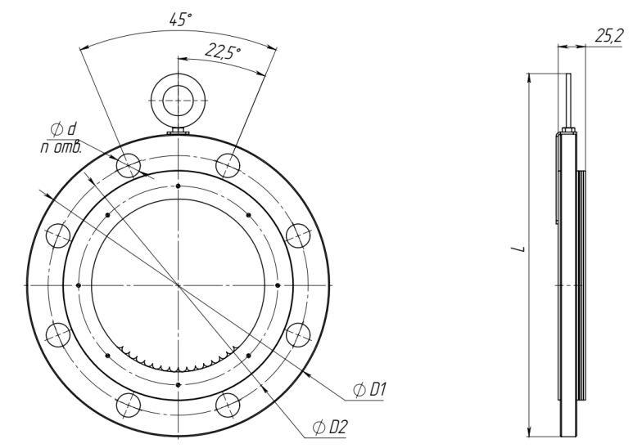

1. Ручка монтажная
2. Транспортировочно-монтажный фиксатор
3. Обойма
4. Герметизирующий элемент
5. Уплотнительные прокладки

**Габаритные размеры, мм:**

**L = _______**

**S = _______**

**D1 = _______**

**D2 = _______**

**Масса, кг: не более ________________**

**Максимально допустимое давление столба нефти**

**и нефтепродукта со стороны резервуара, МПа: 0,3**

**Минимальное превышение давления пены,**

**требуемое для раскрытия проходного сечения, Мпа: не более 0,02**

**Гарантийный срок: не менее 12 мес.**

**Срок эксплуатации: не менее 10 лет**

| **Наименование**  **параметра** |  |
| --- | --- |
| **Диаметр условного прохода корпуса, мм** | 80  100  150  200  250  300 |
| **Материал изготовления** | Сталь углеродистая  Нерж. сталь |
| **Климатическое исполнение** | У  УХЛ  ХЛ  Т  ОМ |

**Дополнительная комплектация**

| **Наименование** |  |  |
| --- | --- | --- |
| **КОФ (комплект ответных фланцев с крепежом и прокладкой)** | Да | Нет |
| **Количество КОФ, к-т.** | ________ к-т. |  |
| **Тип ответного фланца по ГОСТ 33259-2015**  **(из состава КОФ)** | 1-80-16 |  |
| 1-100-16 |
| 1-150-16 |
| 1-200-16 |
| 1-250-16 |
| 1-300-16 |
| **Материал изготовления ответного фланца по ГОСТ 33259-2015 (из состава КОФ)** | Сталь 20 |  |
| Сталь 09Г2С |
| Нерж. сталь |
| **Материал изготовления крепежа**  **(из состава КОФ)** | Оцинк. сталь |  |
| Нерж. сталь |
| Другое____________ |

**Дополнительные требования заказчика**: ________________________________________________________________________________________________________________________________________________________________________________________________________________________________________________________________________________________________________________________________________________________________________________________________________________________________________________________________________________________________